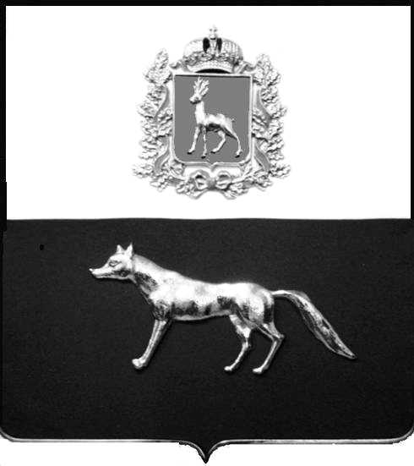

Администрация
муниципального района Сергиевский
Самарской области
ПОСТАНОВЛЕНИЕ
«____» ____________2022 г.
№ __________
ПРОЕКТ

О выявлении правообладателя ранее учтенного объекта недвижимости, части жилого дома с кадастровым номером 63:31:1405009:269 по адресу: Самарская область, Сергиевский район, с. Черновка ул.Тракторная д. 10 кв. 2

В соответствии с Федеральным законом от 06.10.2003 № 131-ФЗ «Об общих принципах организации местного самоуправления в Российской Федерации», с Федеральным Законом от 30.12.2020 №518-ФЗ «О внесении изменений в отдельные законодательные Российской Федерации», со статьёй 69.1 Федерального Закона от 13.06.2015 года №218-ФЗ «О государственной регистрации недвижимости», руководствуясь Уставом муниципального района Сергиевский, Администрации муниципального района Сергиевский, с актом осмотра объекта недвижимого имущества № 25 от 07.06.2022г. 10ч. 00 мин.

П О С Т А Н О В Л Я ЕТ:

1.В отношении ранее учтенного объекта недвижимости кадастровый номер 63:31:1405009:269,Самарская область, Сергиевский район, с. Черновка, ул. Тракторная д. 10 кв.2 выявлены правообладатели:
гр. РФ Пузина Тамара Тимофеевна, 13.11.1935г.р. место рождение село Большая - Чесноковка, Сергиевского района , Куйбышевская область, паспорт гр. РФ серия 36 02 № 584596 выдан Сергиевским РОВД Самарской области 17.10.2002г., код подразделения 632-046; СНИЛС: 096-822-148-98, адрес регистрации: Самарская область, Сергиевский район, с. Черновка, ул. Тракторная, д.10 кв.2
гр.РФ Пузин Александр Константинович, 03.02.1974 г.р. место рождения п. Нива Сергиевского района Куйбышевской области, паспорт гр.РФ серия 3618 № 631700 выдан ГУ МВД РОССИИ ПО САМАРСКОЙ ОБЛАСТИ 19.02.2019
код подразделения 630-035; СНИЛС:038-256-736 73, адрес регистрации: Самарская область, Сергиевский район, с. Черновка, ул. Тракторная, д.10 кв.2
2.Право собственности подтверждается материалами наследственного дела № 278/2020, удостоверенный нотариусом п. Сергиевск, Самарской области о принятии наследства Пузиной Тамары Тимофеевны смерти Пузина Константина Нефёдовича.
Право собственности подтверждается договором на передачу квартир в собственность граждан с-з XXIII Партсъезда от 14.03.1995 года, Регистрационным удостоверением № 162 от 04.10.1995 года выданное Пузину Константину Нефёдовичу, Пузиной Тамаре Тимофеевне, Пузину Александру Константиновичу на основании распоряжения Главы администрации Сергиевского района № 108 от 10.04.1995
3.Направить данное постановление в Управление Федеральной службы государственной регистрации, кадастра и картографии по Самарской области.
4.Контроль за выполнением настоящего постановления оставляю за собой.

Глава муниципального района
Сергиевский А.И Екамасов

Проект решения получил:
_________________________ ______________________________
[Подпись] [Ф. И. О.]

Примечание: в течение тридцати дней со дня получения проекта решения выявленный правообладатель вправе направить возражения относительно сведений о правообладателе по адресу:

446533, Самарская область, Сергиевский район, с. Черновка, ул. Новостроевская, д. 10.

